**Онлайн-уроки финансовой грамотности в яснополянской школе**

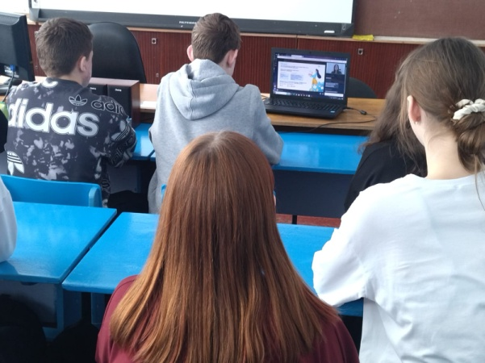 Учащиеся 8 класса Филиала МБОУ СОШ с. Пионер – СОШ с. Ясная Поляна приняли участие в онлайн-уроке по финансовой грамотности «Все про кредит или четыре правила, которые помогут». На уроке учащиеся научились оценивать реальную потребность в кредите и соотносить свое финансовое состояние и цели с видами и условиями кредита. Урок помог школьникам рассеять иллюзию легких денег при получении кредита, осознать обязательность возврата суммы кредита и начисленных процентов в установленный срок, сформировал ответственное отношение к взятым обязательствам.

Онлайн уроки имеют большое значение для молодого поколения нашей страны, так как их стремление повысить свою финансовую грамотность и улучшить свое благосостояние и уровень жизни - единственная верная дорога к улучшению экономики и развитию государства.

